|  |
| --- |
| **Няндомский район-Г одноцветный** |
| **АДМИНИСТРАЦИЯ**  **НЯНДОМСКОГО МУНИЦИПАЛЬНОГО ОКРУГА**  **АРХАНГЕЛЬСКОЙ ОБЛАСТИ** |
| **П О С Т А Н О В Л Е Н И Е** |
|  |
| от « » 2025 г. № –па |
|  |
| г. Няндома |
|  |
|  |

# О внесении дополнения в Схему нестационарных торговых объектов

# на территории Няндомского муниципального округа

# Архангельской области

В соответствии со статьей 10 Федерального закона от 28 декабря   
2009 года № 381-ФЗ «Об основах государственного регулирования торговой деятельности в Российской Федерации», статьей 16 Федерального закона   
от 6 октября 2003 года № 131-ФЗ «Об общих принципах организации местного самоуправления в Российской Федерации», Порядком разработки и утверждения органом местного самоуправления, определенным в соответствии с уставом муниципального образования Архангельской области, схемы размещения нестационарных торговых объектов, утвержденного постановлением министерства агропромышленного комплекса и торговли Архангельской области от 9 марта 2011 года № 1-п, Правилами включения нестационарных торговых объектов, расположенных на земельных участках, в зданиях, строениях сооружениях, находящихся в государственной собственности, в схему размещения нестационарных торговых объектов, утвержденных постановлением Правительства Российской Федерации от 9 сентября 2010 года № 772, статьями 6, 40 Устава Няндомского муниципального округа Архангельской области, администрация Няндомского муниципального округа Архангельской области **п о с т а н о в л я е т**:

# 1. Дополнить Схему нестационарных торговых объектов на территории Няндомского муниципального округа Архангельской области, утвержденную постановлением администрации Няндомского муниципального округа Архангельской области от 9 октября 2024 года № 223-па «О порядке предоставления мест под размещение нестационарных торговых объектов на территории Няндомского муниципального округа Архангельской области» позицией 15 следующего содержания:

«

|  |  |  |  |  |  |  |  |
| --- | --- | --- | --- | --- | --- | --- | --- |
| № | Местоположение НТО* (адрес) | Вид НТО | Специализация (назначение) НТО | Площадь размещения НТО (м2) | Срок размещения (круглогодично, сезонно) | Количество отведенных мест под НТО | Наличие мест для субъектов малого и среднего предпринимательства |
| 16. | Архангельская область, г.Няндома, в 7 метрах юго-восточнее от д.14 по ул.Строителей | павильон | торговля выпечными изделиями, быстрое питание | 46 | круглогодично | 1 | 1 |

».

2. Утвердить прилагаемую графическую план-схему расположения нестационарного торгового объекта на территории Няндомского муниципального округа Архангельской области.

3. Настоящее постановление опубликовать в периодическом печатном издании «Вестник Няндомского района» и разместить на официальном сайте администрации Няндомского муниципального округа Архангельской области в информационно–телекоммуникационной сети «Интернет».

4. Контроль за исполнением настоящего постановления возложить на отдел экономики администрации Няндомского муниципального округа Архангельской области.

5. Настоящее постановление вступает в силу со дня его официального опубликования.

**Глава Няндомского**

**муниципального округа А.Г. Ведерников**

|  |
| --- |
| УTBEPЖДEHA |
| постановлением администрации |
| Няндомского муниципального округа Архангельской области |
| от « __»________ 2025 г. № -па |

**ГРАФИЧЕСКАЯ ПЛАН - CXEMA № 15**

**HECTAЦИOHAPHOГO TOPГOBOГO OБЪEKTA**

**расположенного: Архангельская область, г.Няндома,**

**в 7 метрах юго-восточнее от д.14 по ул. Строителей площадь – 46 кв.м; специализация – торговля выпечными изделиями,**

**быстрое питание**

Условные обозначения:

граница земельного участка

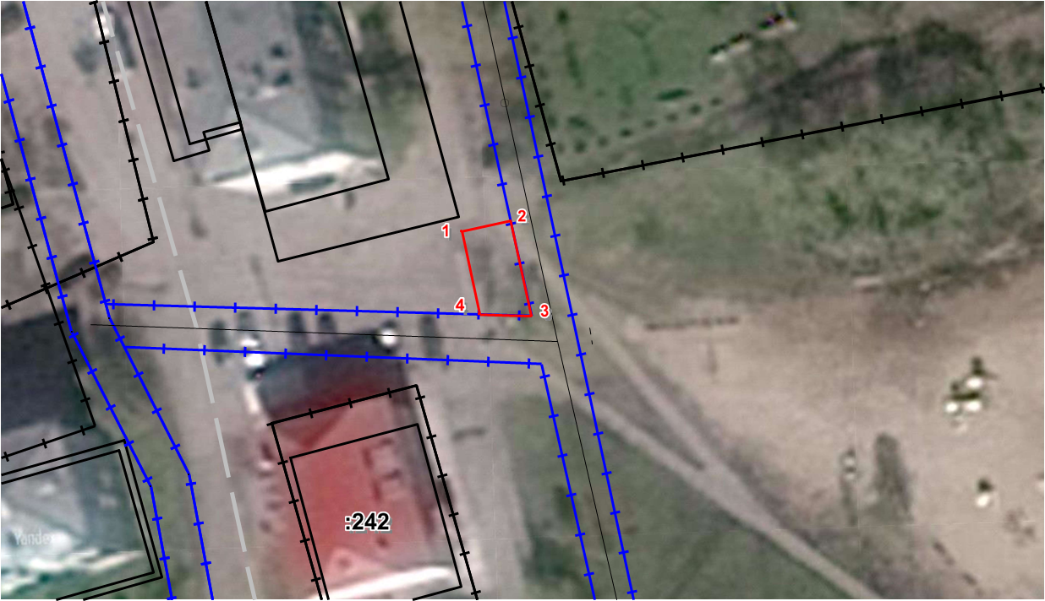

M 1:500